Juan Carlos Scannone, un hombre de comunión

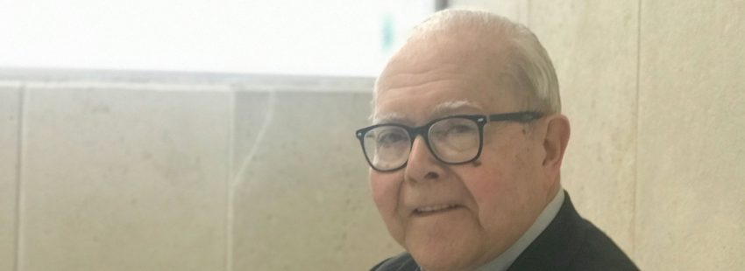

[Por: Óscar Elizalde Prada | VidaNuevaDigital.com]

“El pensamiento latinoamericano en clave universal” fue el título que el Centro Latinoamericano de Evangelización Social (CLAdeES) dio a la conferencia virtual sobre la vida, obra y legado del teólogo jesuita argentino Juan Carlos Scanonne, fallecido el 27 de noviembre de 2019, que contó con la participación de varios de sus discípulos y colegas, como Piero Cora, Carlos Galli, Susana Nuin, Daniel López, Ana Donini y Ariel Fresia.

Legado para la Iglesia

El evento, realizado el sábado 4 de julio, convocó a unas 300 personas a través de CLAdeESTV, y se nutrió de los aportes de quienes fueron testigos de los aportes del jesuita argentino a la evangelización del continente latinoamericano, considerado uno de los principales referentes de la teología del pueblo –rama autónoma de la teología latinoamericana– y maestro de muchos teólogos y pastores, entre ellos el papa Francisco. Al día siguiente la conferencia, disponible en el canal de YouTube de CLAdeES, registraba más de 1.485 visitas.

Celebrar el don de su vida –a seis meses de su partida–, pero también su sabiduría, humildad y generosidad, puestas al servicio de la unidad de la Iglesia, fue uno de los propósitos de este espacio que buscó rescatar su legado para la construcción de una sociedad más justa, fraterna y solidaria.

“Su compromiso con el otro fue siempre presente y activo, sin ruido, sin reclamo de espacios, abrió los espacios por su mente brillante, por su capacidad de acercarse al conocimiento, por su compromiso con la vida”, comentó Susana Nuin, de CLAdeES y del Instituto Universitario Sophia América Latina y el Caribe.

Leer e interpretar la voz del pueblo

En su intervención, la uruguaya, quien también hace parte del Movimiento de los Focolares y anima el programa latinoamericano de Tierras, se refirió a la capacidad de Scannone para “leer e interpretar la voz del pueblo, por dónde pasaban las grandes tendencias del pensamiento, por dónde circulaban las novedades del mundo cultural y por dónde se expresaban las grandes necesidades del pueblo“.

Maestro de muchos e inspirador de otros, Scannone nunca dejó de “aprender de todos y de todo“. Desde ahí realizó su aporte en las lindes de la filosofía de la liberación, pero también lo hizo junto a los más humildes de su diócesis de San Miguel, en Argentina, y con las comunidades que rodeaban el Colegio Máximo, su casa por toda una vida. Nuin apunta que “Juan Carlos podía encontrarse en foros mundiales, de aparente relevancia, de aparente importancia, pero no olvidaba a quienes lo esperaban en las capillas con las cuales caminaba en su ministerio sacerdotal”.

Constelación de equipos y grupos de estudio

Con todo, una de las mayores herencias del teólogo jesuita fue la ‘constelación’ de equipos y grupos de estudio. “Generó muchas instancias de investigación, participó de infinidad de experiencias intelectuales dentro de la Compañía de Jesús como fuera de ella, en el mundo de la Academia de las Ciencias, como en horizontes latinoamericanos, y extra continentales”.

Tanto CLAdeES como el equipo de Antropología Trinitaria se beneficiaron con sus importantes contribuciones, pero también las instituciones que participaron en la conferencia virtual, entre las que se encontraban el Grupo Farrell, la Universidad Católica de Argentina, la Universidad Católica de Córdoba, el Equipo Jesuítico Latinoamericano de reflexión filosófica, el grupo filosofía, pueblo y teología, y la Red Latinoamericana y Caribeña del Pensamiento Social de la Iglesia. Con toda seguridad sus miembros continuarán el legado de Juan Carlos Scannone.

Publicado en: https://www.vidanuevadigital.com/2020/07/06/juan-carlos-scannone-un-hombre-de-comunion/

